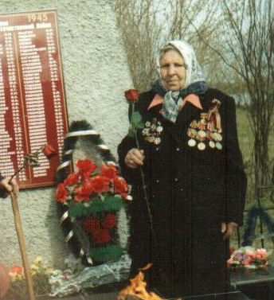

**Горбунова Евдокия Федоровна**

Призвана в армию 1942 году. Служила в тяжелой артиллерии наводчиком. Воевала на Северном Кавказе, Поволжье, Дальнем Востоке. Демобилизовалась в октябре 1945 года.